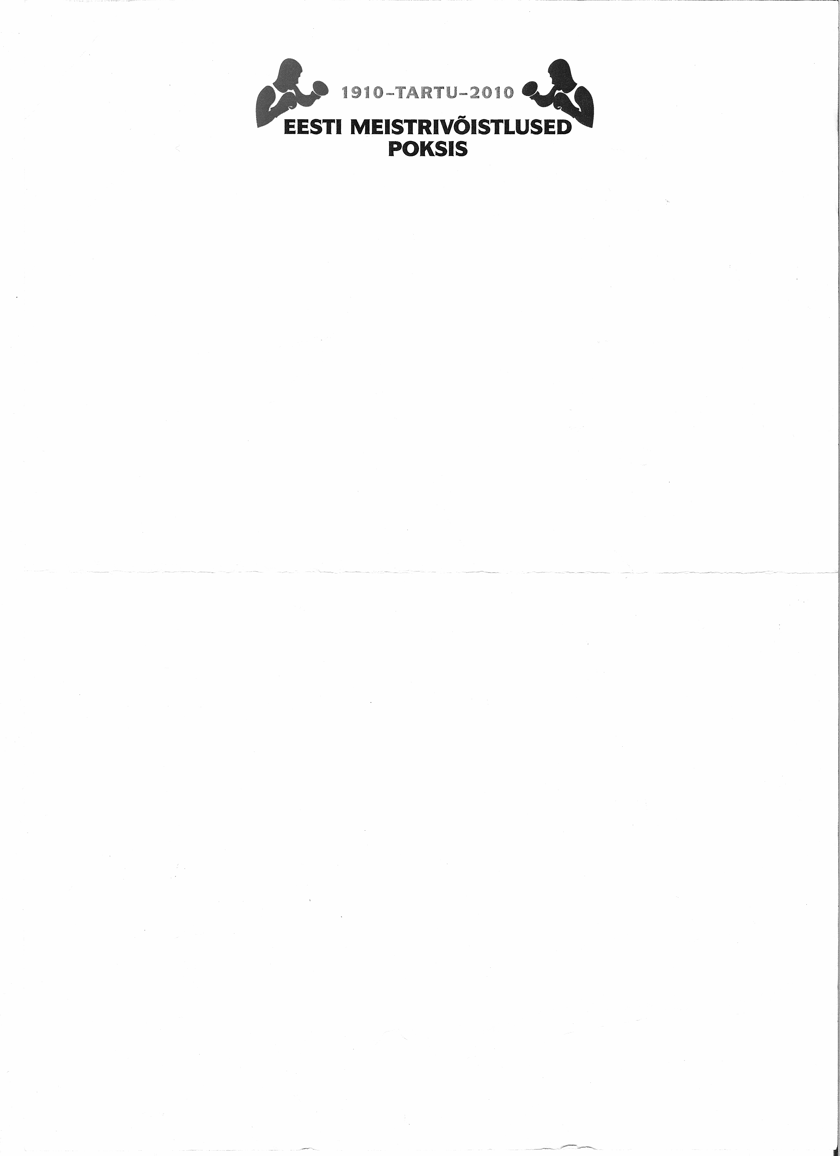

NOORTELE U-17 (1994 -1995) PROTOKOLL

Narva, 7.mai 2010

Võitja nimi märgitud esimesena

 |  | PUNANE NURK |  | SININE NURK
Jrk. nr. | Kaal | Nimi | Klubi | Nimi | Klubi | Tulemus
1. | 54 kg | Roland Sumberg | TÜASK | Vladislav Dovbõš | Karl Leman | 3-0
2. |  | Egor Barkanov | Tartu „Ring“ / PSK | Sergei Aleksandrov | Narva „Energia“ | 3-0
3. | 57 kg | Dmitri Dovbõš | Karl Leman | Nikita Šišalevitš | Narva PSK | RSC-1.r
4. |  | Oleg Tsarikov | OMK | Dmitri Venkov | ATP | 3-0
5. | 60 kg | Ilja Burunov | Narva „Energia“ | German Gošev | Loit | 2-1
6. | 63 kg | Martin Selke | ATP | Ivan Škvarov | Narva PSK | 3-0
7. |  | Antero Leinart | ATP | Maksim Hussu | Narva „Energia“ | 3-0
8. |  | Georgi Tikka | Narva „Energia“ | Siim-Erik Pärn | ATP | 3-0
9. | 75 kg | Keijo Toomsalu | Tartu „Sirge“ | Roman Pastuškov | Narva „Energia“ | AB-1.r
10. | 80 + kg | Erik Vološko | Sindi „Kalju“ | Eduard Kisseljov | OMK | 3-0

Peakohtunik: Sergei Petrunin

